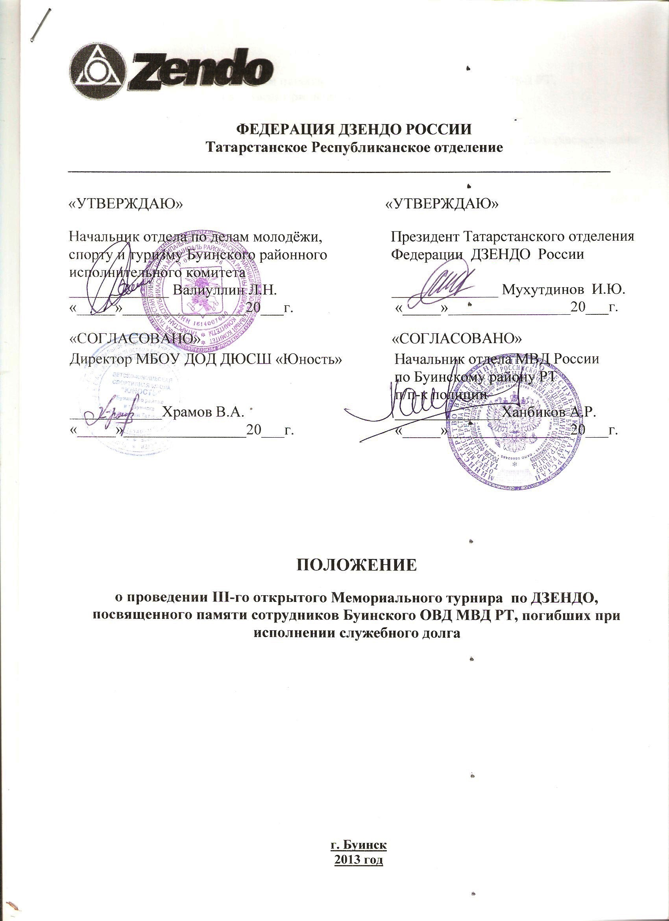

1. ЦЕЛИ И ЗАДАЧИ

Турнир посвящается памяти сотрудников Буинского ОВД МВД РТ,
погибших при исполнении служебного долга

1.1. Популяризация и пропаганда ДЗЕНДО, как массового вида спорта;
1.2. Повышение мастерства спортсменов и квалификации судей, совершенствование организационно-методического уровня проведения спортивных мероприятий;
1.3. Пропаганда физкультуры и здорового образа жизни;
1.4. Выявление сильнейших спортсменов и сборных команд – участников соревнований 2013 г.;
1.5. Профилактика и предупреждение правонарушений, наркомании и алкоголизма среди детей и подростков, приобщение к занятиям спортом детей-сирот и трудных подростков;
1.6. Воспитание патриотизма, нравственной духовности и морально волевых качеств, подготовка юношей к службе в Вооруженных Силах РФ;
1.7. Развитие и укрепление дружеских связей между спортивными клубами.

2. СРОКИ И МЕСТО ПРОВЕДЕНИЯ

2.1. Турнир проводится 10 марта 2013 года в игровом зале МБОУ ДОД ДЮСШ «Юность» по адресу:
Республика Татарстан, г. Буинск, ул. Строительная, д. 2.

2.2. Мандатная комиссия и взвешивание участников проводятся в день прибытия участников (сборных команд) на Турнир.

3. ОРГАНИЗАТОРЫ ТУРНИРА

3.1. Общее руководство Турниром осуществляется организационным комитетом, состоящим из представителей:
- Татарстанского отделения Федерации ДЗЕНДО России и филиала отделения в г. Буинск;
- Отдела по делам молодежи , спорту и туризму Буинского районного исполнительного комитета;
- Отдела МВД России по Буинскому району РТ;
- Буинского МБОУ ДОД ДЮСШ «Юность».
3.2. Непосредственная организация и проведение Турнира возлагается на судейскую бригаду в составе:
главный судья соревнований - Мухутдинов И.Ю.
заместитель главного судьи – Замалеев Р.Т.
главный секретарь – Галимов М.И.
3.3. Остальные члены судейской бригады и секретариата назначаются Организационным комитетом Турнира из числа спортивных судей Татарстанского отделения Федерации ДЗЕНДО России и других физкультурно-спортивных организаций региона, прошедшие судейский семинар.

4. УЧАСТНИКИ И УСЛОВИЯ ПРОВЕДЕНИЯ ТУРНИРА

Требования к командам и спортсменам:
4.1. К участию в Турнире допускаются команды, предоставившие в мандатную комиссию заявочные листы установленной формы, заверенные печатями медицинской и спортивной организации.
Наличие страховки от несчастного случая – обязательно.
4.2. К участию в Турнире допускаются спортсмены, занимающиеся спортивным единоборством ДЗЕНДО, либо другим контактным единоборством не менее 1 года, прошедшие медицинскую комиссию (не ранее чем за 5 дней до соревнований) и имеющие допуск врача к соревнованию, ознакомленные с Правилами соревнований Федерации ДЗЕНДО РФ, имеющие страховку от несчастного случая.
4.3. Спортсмены (младше 18 лет) предоставляют: расписку-согласие родителей на участие в соревновании, для спортсменов от 18 лет и старше расписку - отказ от претензий к проводящей стороне.
4.4. Представитель команды предъявляет мандатной комиссии заявку установленной формы на участие команды в турнире с врачебным допуском на каждого участника и печатью медицинского учреждения. Участники турнира прибывают на мандатную комиссию в чистом кимоно с поясом соответствующим квалификации и предъявляют комиссии подлинные паспорт (с 14 лет) или свидетельство о рождении, страховой полис.
4.5. С целью недопущения нарушения регламента соревнований и исключения случаев травматизма среди спортсменов – количество участников в весовой категории от одной команды ограничить 1 -2 спортсменами;
4.6. В случае, если в весовой категории заявлен только один участник, организаторы соревнований (с согласия участника и представителя команды) оставляют за собой право определить его в следующую (высшую) весовую категорию, но не более + 5 кг. При отказе участвовать в соревновании, личный зачет для данного участника не номинируется, наградной атрибутикой не удостаивается;
4.7. Участники Турнира вносят благотворительный (стартовый) взнос в размере 300 (триста) рублей.

5. ПРОГРАММА

10 марта 2013 г.: с 8.00 до 10.00  в 10.00  с 10.30  в 15.00 | Мандатная комиссия. Подача заявок. Взвешивание. Жеребьёвка.  Официальное открытие.  Предварительные поединки  Финальные поединки. Закрытие.

6. ЗАЯВКИ

6.1. Допуск к участию в Турнире осуществляется мандатной комиссией по заявке установленной формы (образец см. на сайте Федерации ДЗЕНДО РФ);

6.2. Подтверждение на участие в Турнире и сведения о предполагаемом количественном составе команд направляются в организационный комитет до 28 февраля 2013 года по тел.:
8-9872-90-00-32 (Мухутдинов И.Ю.); 8-9063-29-37-80 (Замалеев Р.Т.);

6.3. Предварительные заявки на участие в Турнире представляются в организационный комитет до 04 марта 2013 года по факсу: 8(84374) 3-36-94 или посредством электронной почты по адресу: edk-08@mail.ru

БЕЗ ПРЕДВАРИТЕЛЬНОЙ ЗАЯВКИ СПОРТСМЕНЫ НА СОРЕВНОВАНИе
НЕ ДОПУСКАЮТСЯ.

7. ЭКИПИРОВКА СПОРТСМЕНОВ

7.1. Шлем «Super Safe»;
- боксёрская капа;
- бинты и накладки ДЗЕНДО – «сапота» на руки, (бинты по желанию);
- щитки на голень (до 16 лет обязательно);
- ракушка на пах;
Щитки (накладки) на голень и бандаж одеваются под кимоно. Участник, нарушивший требования экипировки, к соревнованию не допускается.
7.2. Рукава кимоно должны быть чуть ниже локтя.
7.3. Участники, представляющие другие виды единоборств могут выступать в кимоно своих школ и со своими поясами.
7.4. В случае отсутствия снаряжения у команд и участников, оно будет предоставлено организаторами соревнований БЕСПЛАТНО.

8. ВОЗРАСТНЫЕ И ВЕСОВЫЕ КАТЕГОРИИ, ПРАВИЛА

8.1. дети 8-9 лет: до 25, 30, 35, 40, 45, свыше 45 кг;
младшие юноши 10-12 лет: до 35, 40, 45, 50, 55, свыше 55 кг;
юноши 13-15 лет: до 40, 45, 50, 55, 60, 65, свыше 65 кг;
старшие юноши 16-17 лет: до 55, 60, 65, 70, 75, свыше 75 кг;
мужчины старше 18 лет: до 60, 65, 70, 75, 80, 85, свыше 85 кг.
женщины (по заявкам)

8.2. Правила соревнований:
- Турнир будет проводиться в соответствии с Правилами соревнований Федерации ДЗЕНДО России (смотри в разделе «Правила» на сайте www.zendoist.com и www.zendo-tatarstan.ru).
- Турнир проводится по олимпийской системе (с выбыванием после первого поражения) как лично-командный.
Личный зачет определяется в каждой возрастной и весовой категории.
Командные места определяются по наибольшему количеству призовых мест.

8.3. Время поединка: дети - основное время 2 минуты, борьба в партере по 20 секунд.
юноши и взрослые - основное время 3 минуты, борьба в партере по 30 секунд.

9. УСЛОВИЯ ФИНАНСИРОВАНИЯ

9.1. Расходы на проезд, питание и проживание участников Турнира осуществляются за счет командирующих организаций;
9.2. Материально-техническое обеспечение и финансовые расходы по организации и проведению соревнований осуществляются организациями, имеющими представительство в Организационном комитете Турнира, а также за счет других законных источников финансирования;
9.3. Благотворительный взнос составляет 300 рублей с каждого участника соревнований.

10. БЕЗОПАСНОСТЬ УЧАСТНИКОВ И ЗРИТЕЛЕЙ

10.1. За безопасность участников и зрителей ответственность несут: администрация спорткомплекса, организаторы соревнования и тренеры команд-участниц.
Обеспечение общественного порядка на спортивно-массовом мероприятии, безопасность участников соревнований, гостей и зрителей осуществляют сотрудники Отдела МВД России по Буинскому району РТ;
10.2. Проведение соревнований разрешается в спортсооружениях, принятых в эксплуатацию госкомиссиями и при условии наличия актов технического обследования;
10.3. Организаторы соревнования не несут ответственность за травмы и несчастные случаи;
10.4. В целях организованного проведения Турнира, представители и руководители команд
осуществляют непосредственный и постоянный контроль за дисциплиной среди участников, сохранностью личного имущества и снаряжения команд, соблюдением участниками турнира спортивного этикета, установленного порядка в спорткомплексе, профилактикой и предупреждением травматизма;
10.5. Все спорные вопросы (протесты, апелляционные заявления) разрешаются в строгом соответствии с Правилами соревнований Федерации ДЗЕНДО России.

11. НАГРАЖДЕНИЕ

Чемпионы и призеры в личном зачете в каждой весовой категории награждаются медалями и дипломами соответствующих степеней. Особо отличившиеся спортсмены награждаются специальными призами Оргкомитета Турнира.
Команды, занявшие призовые места, награждаются кубками и дипломами соответствующих степеней.

СПРАВКИ ПО ТУРНИРУ:

моб. тел.: Мухутдинов Ильгиз Юнусович – 8-9872-90-00-32;
моб. тел.: Замалеев Рустам Талхович – 8- 9063-29-37-80;
эл. почта: edk-08@mail.ru

Настоящее положение является официальным вызовом на турнир.

